Жил когда-то человек по прозванию Мехмед-рыбак. Днем он ловил рыбу, а по вечерам продавал ее — так и сводил концы с концами.Однажды Мехмед-рыбак заболел и уже не надеялся встать с постели. Он позвал свою жену и голосом слабым сказал ей:— Когда я умру, не говори сыну, что я был рыбаком.Скоро дни его окончились. После смерти рыбака сын его перепробовал много разных занятий, но за какое бы дело он ни брался, у него ничего не клеилось.А потом, как-то ночью, умерла и его мать. В ту ночь юноша еле дождался утра.На другой день ему захотелось есть, но он нигде не нашел даже корки хлеба. Юноша перерыл весь дом — авось, найдет какую-нибудь вещицу, продаст ее и на вырученные деньги купит себе что-нибудь поесть. Случайно ему попалась отцовская удочка. Увидев ее, юноша подумал, что отец его, должно быть, был рыбаком. Он взял удочку и решил не продавать ее, а попытать счастья в отцовском деле. Сын рыбака пошел на берег моря и стал удить рыбу.В тот раз он поймал две рыбы. Одну из них продал и на деньги купил себе хлеба и угля. А другую рыбу дома испек на угольях и съел.Теперь юноша каждый день по утрам шел к морю ловить рыбу, а вечером продавал улов — тем и жил.Однажды сын рыбака выудил такую красивую рыбу, что ему жалко стало продавать ее. Он пошел домой, выкопал яму, наполнил водой и пустил туда рыбу.В тот вечер он лег спать голодным, а наутро снова пошел к морю. Когда же он воротился, то не узнал родного дома — все вокруг так сверкало чистотой. Подивился юноша и лег спать, но никак не мог уснуть — все думал, кто же это так прибрал у него в доме.На другой день сын рыбака притворился, что уходит, а сам спрятался. Вдруг видит юноша — вышла рыба из ямы, стряхнула с себя чешую и превратилась в девушку неписаной красоты. Тогда он подскочил к яме, быстро собрал чешую и в огонь бросил.— Ты не должен был этого делать! — говорит ему красавица. — Но сделанного не воротишь.Юноша сказал, что хочет жениться на ней. Девушка согласилась.Собрались они играть свадьбу. Все соседи пришли посмотреть на невесту. Понравилась людям невеста, только и разговору было, что, мол, такая красавица самому падишаху под стать. Слухи о ее красоте дошли до ушей падишаха. Пожелал он увидеть красавицу, а когда ее привели во дворец, надумал отнять у молодого рыбака невесту.Он призвал к себе юношу и говорит:— Ты должен построить за сорок дней дворец посреди моря из золота и алмазов. Не построишь — отберу у тебя невесту.Вернулся юноша домой невесел. Красавица и спрашивает его, отчего он такой унылый. Рассказал ей рыбак об условии падишаха.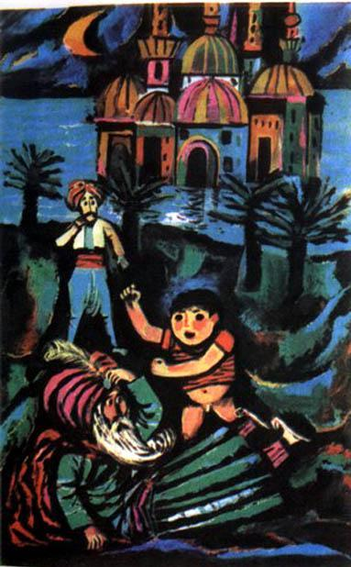— Не тужи, — утешает его красавица. — Это дело — не беда! Ступай на то место, где меня поймал, брось в море камень, и из воды появится арап. «Что прикажешь?»— спросит он. А ты ему. «Младшая царевна шлет тебе поклон и просит узелок для бани». Он даст тебе узелок, ты брось его в море и спокойно домой возвращайся.Сын рыбака сделал все, как ему наказала красавица, наутро видит — посреди моря вырос дворец, да еще лучше того, какого требовал падишах. Поспешил он скорее к падишаху, но падишах потребовал, чтобы сын рыбака построил над морем длинный хрустальный мост.Вернулся юноша домой, повесив голову.— Не тужи, — сказала красавица, когда он поведал ей о воле падишаха. — Ступай на то место, вызови арапа, попроси у него подушку и брось ее в море перед дворцом.Сын рыбака сделал все, что ему наказала красавица, а когда вернулся домой, посмотрел на море и видит — до самого дворца протянулся над морем хрустальный мост. Поспешил молодой рыбак к падишаху, а падишах ему и говорит:— Приготовь мне теперь такую еду, чтобы все люди, сколько их есть на земле, ели, а она все не уменьшалась.Вернулся молодой рыбак домой, призадумавшись. Рассказал все красавице, а она послала его к арапу и велела попросить мельничку для кофе.— Только смотри, не крути ее дорогой.Взял сын рыбака мельничку и пошел домой, а по дороге повернул ненароком ручку и видит — выскочили из нее семь блюд с разными яствами.Между тем падишах приказал глашатаю разгласить по всему свету, чтобы каждый шел к сыну рыбака на угощение. Собралось народу тьма-тьмущая. Ели, пили, кому не лень, но угощения все больше становилось.Когда молодой рыбак снова пошел к падишаху, тот велел ему вывести мула из яйца. Вернулся рыбак домой и рассказал все красавице, а она послала его к арапу попросить три яйца.— Смотри, не разбей их по дороге!Взял молодой рыбак яйца, но по дороге одно яйцо упало и разбилось. Выскочил из яйца громадный мул, стал бегать по берегу туда-сюда, а потом бросился в море.Когда сын рыбака вернулся, красавица спросила его, где третье яйцо, а узнав, что оно разбилось, сказала:— Ты не должен был делать этого! Но не беда!Взял молодой рыбак одно яйцо и пошел к падишаху. Во дворце юноша бросил яйцо на пол, оно разбилось, из яйца выскочил здоровенный мул и набросился на падишаха. «Ай-ай-ай!» — закричал падишах, и если бы сын рыбака не подоспел ему на помощь, неизвестно, чем бы все это кончилось.Но вместо благодарности падишах велел молодому рыбаку достать какого новорожденного младенца, который бы мог ходить и говорить не хуже взрослого.Вернулся юноша домой и все рассказал своей невесте. Она послала его к арапу и велела сказать: «Младшая Царевна шлет тебе поклон и просит прислать младенца, которого должна была родить ее сестра».Когда молодой рыбак сказал это арапу, тот ответил:— Еще не родила. Подожди здесь, как только родит, я его сразу принесу тебе.Долго ли, коротко ли, принес арап младенца. Сын рыбака взял его на руки и отправился домой.— Тетя! — закричал новорожденный, протягивая ручки к красавице. А когда юноша пришел с ним во дворец, ребенок соскочил на пол, подбежал к падишаху и дал ему оплеуху.— Разве можно за сорок дней построить среди моря дворец из золота и алмазов? А хрустальный мост над морем? Разве мулы вылупляются из яиц? А разве кто-нибудь на свете может родить взрослого? — спрашивал младенец, а сам хлестал падишаха по щекам.Не стерпел падишах, взмолился:— О аллах! Пусть красавица остается сыну рыбака, только уберите прочь этого младенца!Сын рыбака взял ребенка и пошел домой. Он женился на красавице. И они праздновали свадьбу сорок дней и сорок ночей.

